Cалат с моцареллой, грушами и кедровыми орехами
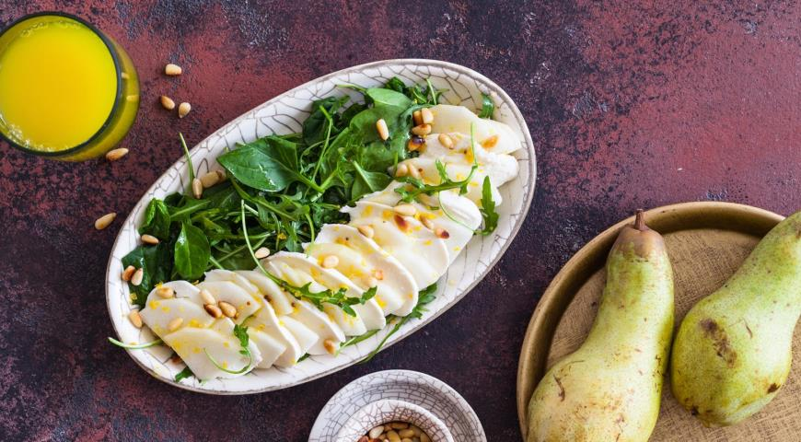
ИНГРЕДИЕНТЫ
- 2 большие сладкие груши
- 100 г кедровых орехов
- 4 больших шарика моцареллы (по 100–120 г)
- 600 г салатного микса (рукола, шпинат, лолло-россо)
- сок 1 среднего лимона
- цедра 1 лимона
ДЛЯ ЗАПРАВКИ:
- 3 ст. л. дижонской горчицы
- 2 ст. л. жидкого меда
- 2 ст. л. белого винного уксуса
- 200 мл оливкового масла
- соль, свежемолотый черный перец

ПОШАГОВЫЙ РЕЦЕПТ ПРИГОТОВЛЕНИЯ
Шаг 1
Для заправки смешайте все ингредиенты в емкости с плотно закрывающейся крышкой.
Шаг 2
Орехи насыпьте на сухую сковороду и обжарьте, потряхивая, до золотистого цвета, примерно 2 мин. Снимите с огня и сразу же пересыпьте на тарелку, чтобы орехи не пережарились.
Шаг 3
Моцареллу нарежьте тонкими ломтиками, обсушите бумажными полотенцами. Груши разрежьте на четвертинки, очистите от кожицы и сердцевины, нарежьте поперек не слишком тонким ломтиками. Посыпьте груши лимонной цедрой, полейте соком, чтобы не темнели.
Шаг 4
Энергично потрясите плотно закрытую емкость с заправкой, чтобы она превратилась в эмульсию. Смешайте салатные листья с половиной заправки, выложите на тарелки, сверху выложите моцареллу и груши, полейте оставшейся заправкой, посыпьте орехами и подавайте.

